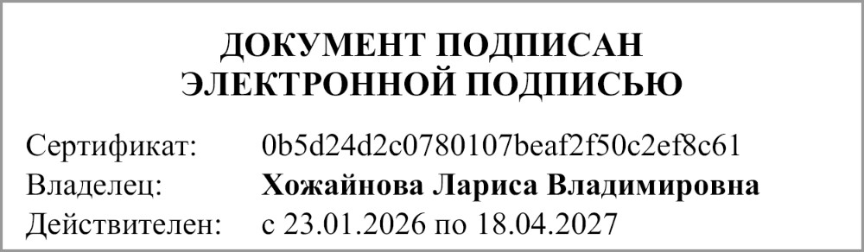


Контрольно-счетная палата
Липецкой области

УТВЕРЖДАЮ:
Председатель
Контрольно-счетной палаты Липецкой области
Л.В. Хожайнова
«17» апреля 2026 г.
<ep>#stamp_paste:5;1</ep>

Заключение
на проект решения «О внесении изменений в решение Совета депутатов Становлянского муниципального округа Липецкой области Российской Федерации от 22.12.2025
№ 364 «О бюджете Становлянского муниципального округа на 2026 год и на плановый период 2027 и 2028 годов»
(далее – Проект изменений в бюджет)

2026



Основные характеристики бюджета Становлянского муниципального округа
Динамика изменений основных параметров бюджета Становлянского муниципального округа за период январь-апрель 2026 года, тыс. рублей

859,112.5 955,186.9 958,017.8
847,612.5 871,997.1 874,828.0

11,500.0
83,189.9 83,189.9


январь 02 марта 2026 № 374 апрель 2026 (проект)

Доходы Расходы Дефицит
По итогам внесения изменений общий объем доходов бюджета Становлянского муниципального округа на 2026 год составит 874 828,0 тыс. рублей, объем расходов - 958 017,8 тыс. рублей.
Дефицит бюджета Становлянского муниципального округа на 2026 год составит 83 189,8 тыс. рублей, что соответствует требованиям, установленным ст. 92.1 Бюджетного кодекса Российской Федерации. Источником финансирования дефицита бюджета являются средства на счетах по учету средств бюджета муниципального округа.

Источник внутреннего финансирования дефицита бюджета
Таблица № 1 тыс. рублей
№  п/п | Наименование групп, подгрупп, статей,  подстатей и вида источников | Код  админист ратора | Код бюджетной  классификации | 2026 год
1 | Привлечение кредитов от других бюджетов бюджетной системы Российской Федерации бюджетами муниципальных округов в валюте  Российской Федерации | 503 | 01 02 00 00 14 0000 710 | 0,00
2 | Погашение бюджетами муниципальных округов кредитов от других бюджетов бюджетной системы Российской Федерации  в валюте Российской Федерации | 503 | 01 02 00 00 14 0000 810 | 0,00
3 | Изменение остатков средств на счетах по учету средств бюджетов | 503 | 01 05 00 00 00 0000 000 | 83 189,8
 | Итого: |  |  | 83 189,8

2

В соответствии с Проектом изменений в бюджет, увеличение доходов бюджета муниципального округа в 2026 году составит 2 830,9 тыс. рублей или на 0,3% за счет увеличения:
- иных межбюджетных трансфертов из областного бюджета на поощрение муниципальных образований за лучшие практики деятельности органов местного самоуправления в сфере муниципального управления в 2026 году на сумму 1 030,9 тыс. рублей;
- прочих безвозмездных поступлений в бюджеты муниципальных
округов на сумму 1 800,0 тыс. рублей.
Изменение доходов бюджета муниципального округа в 2027 и 2028 годах не предусмотрено.
Проектом изменений в бюджет предлагается увеличить расходную часть бюджета в 2026 году на 2 830,9 тыс. рублей или на 0,3%. Изменение расходов бюджета муниципального округа в 2027 и 2028 годах не предусмотрено.

Предлагаемое изменение распределения бюджетных
ассигнований по разделам классификации расходов на 2026 год
Таблица № 2

Наименование | Раздел | Объём ассигнований на 2026 год, тыс. рублей |  | Динамика показателей бюджета округа с  учётом предложенных  изменений; +,-
Наименование | Раздел | Решение от 22.12.2025 №  364 (редакция  от 02.03.2026  № 374) | Предложено проектом | тыс. рублей | %
1 | 2 | 4 | 5 | 6 | 7
Общегосударственные вопросы | 01 | 171 414,2 | 172 385,1 | 970,9 | 0,6
Национальная оборона | 02 | 1 347,2 | 1 347,2 | 0,0 | 0,0
Национальная безопасность и правоохранительная деятельность | 03 | 7 630,8 | 7 630,8 | 0,0 | 0,0
Национальная экономика | 04 | 48 669,6 | 48 669,6 | 0,0 | 0,0
Жилищно-коммунальное хозяйство | 05 | 90 255,9 | 90 555,9 | 300,0 | 0,3
Охрана окружающей среды | 06 | 1 800,0 | 1 800,0 | 0,0 | 0,0
Образование | 07 | 536 219,7 | 536 099,7 | - 120,0 | 0,0
Культура, кинематография | 08 | 52 470,0 | 52 590,0 | 120,0 | 0,2
Социальная политика | 10 | 40 086,4 | 41 646,4 | 1 560,0 | 3,9
Физическая культура и спорт | 11 | 851,1 | 851,1 | 0,0 | 0,0
Средства массовой информации | 12 | 4 442,0 | 4 442,0 | 0,0 | 0,0
ВСЕГО |  | 955 186,9 | 958 017,8 | 2 830,9 | 0,3
3

Изменения распределения бюджетных ассигнований в разрезе главных распорядителей
Таблица № 3

Наименование | ГРБС | Решение от 22.12.2025  № 364  (редакция от 02.03.2026  № 374) | Предложено проектом | тыс. рублей | %
Совет депутатов Становлянского  муниципального округа | 501 | 1 812,9 | 1 812,9 | 0,0 | 0,0
Администрация Становлянского муниципального округа | 502 | 308 006,3 | 311 023,7 | 3 017,4 | 1,0
Отдел финансов администрации  Становлянского муниципального округа | 503 | 28 275,5 | 28 089,0 | - 186,5 | - 0,7
Отдел культуры, спорта и молодёжной политики  администрации Становлянского муниципального округа | 504 | 63 445,7 | 63 445,7 | 0,0 | 0,0
Отдел образования администрации Становлянского  муниципального округа | 505 | 553 646,5 | 553 646,5 | 0,0 | 0,0
ВСЕГО |  | 955 186,9 | 958 017,8 | 2 830,9 | 0,3

Прогнозируемое общее увеличение расходов бюджета по ведомствам представлено увеличением ассигнований на общую сумму 2 830,9 тыс. рублей.

Изменение расходов бюджета

-0.7%

1.0%

2 830,9
тыс. рублей
Администрация Становлянского муниципального округа

Отдел финансов администрации Становлянского муниципального округа
4

Администрация Становлянского муниципального округа
(3 017,4 тыс. рублей)
Предполагается увеличение расходов на:
- реализацию мероприятий по благоустройству территории Лукъяновского территориального отдела за счет прочих безвозмездных поступлений, перечисленных АО им. Лермонтова, в сумме 300,0 тыс. рублей;
- благотворительную помощь на нужды СВО (предоставление единовременной денежной выплаты лицам, принимающим (принимавшим) участие в специальной военной операции на территориях Украины, Донецкой Народной Республики, Луганской Народной Республики, Запорожской и Херсонской областей) за счет прочих безвозмездных поступлений, перечисленных АО «АПО» АВРОРА», в сумме 1 500,0 тыс. рублей;
- поощрение муниципальных образований за лучшие практики деятельности органов местного самоуправления в сфере муниципального управления за счет иных межбюджетных трансфертов в сумме 1 030,9 тыс. рублей;
- выплату материальной помощи гражданам, оказавшимся в трудной жизненной ситуации, в т.ч. родственникам участников СВО, за счет перераспределения средств резервного фонда в сумме 186,5 тыс. рублей.

Отдел финансов администрации Становлянского
муниципального округа (- 186,5 тыс. рублей)
Планируется перераспределение средств резервного фонда в сумме
186,5 тыс. рублей.

5

Изменение финансирования муниципальных программ
Становлянского муниципального округа
Таблица № 4

Наименование муниципальной программы | МП | Решение от 22.12.2025 №  364 (редакция  от 02.03.2026  № 374) | Проект | Вносимые проектом изменения,  тыс. рублей | Вносимые проектом изменения,  %
«Развитие образования Становлянского муниципального округа Липецкой области Российской Федерации» | 01 | 553 516,5 | 553 516,5 | 0,0 | 0,0
Развитие экономического потенциала Становлянского муниципального округа Липецкой области  Российской Федерации» | 02 | 647,2 | 647,2 | 0,0 | 0,0
«Повышение эффективности муниципального управления в Становлянском муниципальном округе Липецкой области Российской Федерации» | 03 | 117 764,2 | 118 640,5 | 876,3 | 0,7
«Обеспечение населения Становлянского муниципального округа Липецкой области Российской Федерации качественной  инфраструктурой и услугами ЖКХ» | 04 | 138 032,0 | 138 332,0 | 0,0 | 0,0
«Обеспечение безопасности населения  Становлянского муниципального округа Липецкой области Российской Федерации» | 05 | 4 635,8 | 4 635,8 | 0,0 | 0,0
«Повышение энергетической эффективности и  энергосбережения в Становлянском муниципальном округе Липецкой области Российской Федерации» | 06 | 439 ,3 | 439,3 | 0,0 | 0,0
«Поддержка социально ориентированных  некоммерческих организаций и благотворительной  деятельности в Становлянском муниципальном округе Липецкой области» | 07 | 287,6 | 287,6 | 0,0 | 0,0
«Развитие культуры, спорта и молодежной политики Становлянского муниципального округа Липецкой области Российской Федерации» | 08 | 63 710,7 | 63 710,7 | 0,0 | 0,0
«Духовно-нравственное развитие жителей Становлянского муниципального округа Липецкой области Российской Федерации» | 09 | 6 663,0 | 8 163,0 | 1 500,0 | 22,5
«Профилактика терроризма и экстремизма, минимизация и ликвидация последствий проявлений терроризма и экстремизма на территории  Становлянского округа Липецкой области Российской  Федерации» | 10 | 57,0 | 57,0 | 0,0 | 0,0
«Использование и охрана земель на территории Становлянского муниципального округа Липецкой области Российской Федерации» | 11 | 60,0 | 60,0 | 0,0 | 0,0
ИТОГО по муниципальным программам |  | 885 813,3 | 888 489,6 | 2 676,3 | 0,3
Непрограммные расходы муниципального бюджета |  | 69 373,6 | 69 528,2 | 154,6 | 0,2
Всего |  | 955 186,9 | 958 017,8 | 2 830,9 | 0,3

6

В результате изменений расходы на реализацию муниципальных программ в 2026 году увеличатся на 2 676,3 тыс. рублей и составят 888 489,6 тыс. рублей или 92,7 % от общего объема расходов.
Увеличение непрограммных расходов бюджета Становлянского
муниципального округа составит 0,2%.
Проект решения соответствует требованиям бюджетного законодательства и может быть принят в представленной редакции.

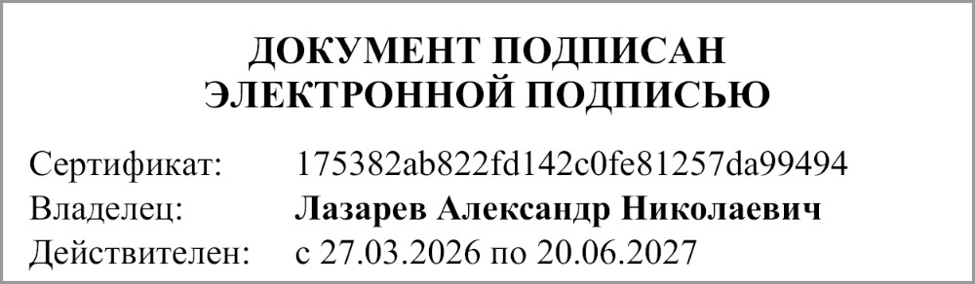
<ep>#stamp_paste:5;2</ep>
Аудитор
Контрольно-счетной палаты
Липецкой области А.Н. Лазарев

7

